消防业务办事指南
建设工程消防验收指南
一、设定依据
《中华人民共和国消防法》（中华人民共和国主席令第六号，由中华人民共和国第十一届全国人民代表大会常务委员会第五次会议于2008年10月28日修订通过，自2009年5月1日起施行）
《建设工程消防监督管理规定》（中华人民共和国公安部令第119号，由2012年7月6日公安部部长办公会议通过，自2012年11月1日起施行）
二、受理范围
大型人员密集场所：
（一）建筑总面积大于20000m²的体育场馆、会堂，公共展览馆、博物馆的展示厅；
（二）建筑总面积大于15000m²的民用机场航站楼、客运车站候车室、客运码头候船厅；
（三）建筑总面积大于10000m²的宾馆、饭店、商场、市场；
（四）建筑总面积大于2500m²的影剧院，公共图书馆的阅览室，营业性室内健身、休闲场馆，医院的门诊楼，大学的教学楼、图书馆、食堂，劳动密集型企业的生产加工车间，寺庙、教堂；
（五）建筑总面积大于1000m²的托儿所、幼儿园的儿童用房，儿童游乐厅等室内儿童活动场所，养老院、福利院，医院、疗养院的病房楼，中小学校的教学楼、图书馆、食堂，学校的集体宿舍，劳动密集型企业的员工集体宿舍；
（六）建筑总面积大于500m²的歌舞厅、录像厅、放映厅、卡拉ok厅、夜总会、游艺厅、桑拿浴室、网吧、酒吧，具有娱乐功能的餐馆、茶馆、咖啡厅。
特殊建设工程：
（一）设有以上所列的人员密集场所的建设工程；
（二）国家机关办公楼、电力调度楼、电信楼、邮政楼、防灾指挥调度楼、广播电视楼、档案楼；
（三）本条第一项、第二项规定以外的单体建筑面积大于40000m²或者建筑高度超过50m的公共建筑；
（四）国家标准规定的一类高层住宅建筑；
（五）城市轨道交通、隧道工程，大型发电、变配电工程；
（六）生产、储存、装卸易燃易爆危险物品的工厂、仓库和专用车站、码头，易燃易爆气体和液体的充装站、供应站、调压站。
备注：许可管辖分工
（一）市公安消防局
1、建筑总面积大于20000平方米的体育场馆、会堂、公共展览馆、博物馆的展示厅；
2、建筑总面积大于15000平方米的民用机场航站楼、客运车站候车室、客运码头候船厅；
3、建筑总面积大于10000平方米的宾馆、饭店、商场、市场；
4、建筑总面积大于2500平方米的影剧院，公共图书馆的阅览室，营业性室内健身、休闲场馆，医院的门诊楼，大学的教学楼、图书馆、食堂，劳动密集型企业的生产加工车间，寺庙、教堂；
5、建筑总面积大于2000平方米的托儿所、幼儿园的儿童用房，儿童游乐厅等室内儿童活动场所，养老院、福利院，医院、疗养院的病房楼，中小学校的教学楼、图书馆、食堂，学校的集体宿舍，劳动密集型企业的员工集体宿舍；
6、建筑总面积大于2000平方米的歌舞厅、录像厅、放映厅、卡拉ＯＫ厅、夜总会、游艺厅、桑拿浴室、网吧、酒吧，具有娱乐功能的餐馆、茶馆、咖啡厅；
7、设有上述各项所列的人员密集场所的建筑工程；
8、省、市国家机关办公楼、电力调度楼、电信楼、邮政楼、防灾指挥调度楼、广播电视楼、档案馆；
9、除上述各项所列之外的单体建筑面积大于40000平方米或者建筑高度超过50米的公共建筑；
10、国家标准规定的一类高层住宅建筑
11、城市轨道交通、隧道工程、大型发电厂、变压器总容量110KV以上的变、配电工程；
12、生产、储存、装卸甲、乙类物品的工厂、仓库、专用车站、码头，建筑面积2000平方米以上甲、乙类厂房、建筑面积100平方米以上的甲、乙类库房，易燃易爆气体、液体充装站、供应站、调压站。
（二）公安（分）局防火科、公安消防大队
1、建筑总面积1000平方米以上小于2000平方米的托儿所、幼儿园的儿童用房，儿童游乐厅等室内儿童活动场所，养老院、福利院，医院、疗养院的病房楼，中小学校的教学楼、图书馆、食堂，学校的集体宿舍，劳动密集型企业的员工集体宿舍；
2、建筑总面积500平方米以上小于2000平方米的歌舞厅、录像厅、放映厅、卡拉ＯＫ厅、夜总会、游艺厅、桑拿浴室、网吧、酒吧，具有娱乐功能的餐馆、茶馆、咖啡厅；
3、设有上述两项规定所列的人员密集场所的建筑工程；
4、区及区以下的国家机关办公楼；
5、变压器总容量小于110KV的变、配电工程；
6、建筑面积小于2000平方米甲、乙类厂房、建筑面积小于100平方米的甲、乙类库房，储量小于10立方米的液化石油气供应站、点。
上述规定的劳动密集型企业是指制鞋、制衣、玩具及电子等企业。
三、申报建设工程消防验收应当提供下列材料
（1）《建设工程消防验收申报表》;
（2）工程竣工验收报告;
（3）消防产品质量合格证明文件，即消防产品认证（认可）证书、发证检验报告、出厂合格证等；
（4）具有防火性能要求的建筑构件、建筑材料、装修材料符合国家标准或者行业标准的证明文件、出厂合格证，即型式检验报告、阻燃制品标识使用证书和检验报告、室内装修装饰材料见证取样和抽样检验报告等；
（5）建设工程消防验收测试报告（暂不需提供，可要求提供由具备相应资格的消防设施专业承包企业出具的消防设施调试检验报告）；
（6）施工、工程监理、检测单位的合法身份证明和资质等级证明文件复印件;
（7）建设单位的工商营业执照等合法身份证明文件；
（8）法律、行政法规规定的其他材料，主要包括建设工程消防设计审核意见书、竣工图纸、消防产品供货证明、申请人委托代理人提出申请的提供授权委托书和被委托人身份证复印件、消防设施竣工自测报告（《广东省公安机关消防机构建设工程消防验收测试工作制度》规定的建设工程必须提供）等。
对于消防验收不合格需要申请复验的建设工程，可凭《建设工程消防验收申请表》(可为第一次申报时填写表格的复印件)、针对验收不合格有关内容整改合格申请复验的申请，以及有关整改资料及证明文件直接进行申报。

四、建设工程消防验收办理程序
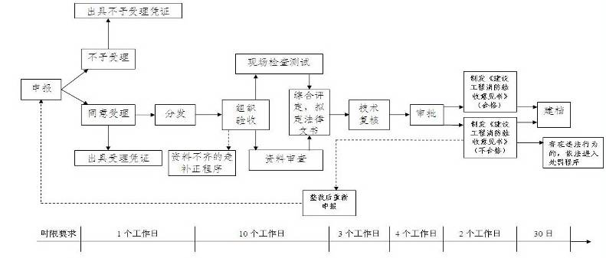

五、办理时限和法律文书
公安机关消防机构应当自受理消防验收申请之日起二十个工作日内出具书面验收意见。
六、办理结果公告
登录互联网“广东消防网”（www.gdfire.gov.cn）的“广东消防网上办事服务大厅”查阅。
七、收费标准
不收费

